实验二 View控件的高级应用

1. **实验目的**

1）掌握ListView控件的使用；

2）掌握适配器和ListView控件的结合使用；

3）掌握AlertDialog对话框的使用；

1. **实验课时**

4课时

1. **实验环境**

硬件：PC机，软件：Android Studio

1. **实验内容**

1）在项目中新建1个APP Module，Module中包含1个空的Activity，名称为MainActivity。

2）在MainActivity的布局文件中增加ListView控件。

3）在MainActivity中定义字符串数组以及ArrayAdapter

private String[] data = {

"Apple",

"Banana",

"Orange",

"Watermelon",

"Pear"};

ArrayAdapter<String> adapter = new ArrayAdapter<String>(

MainActivity.this, // Context上下文

android.R.layout.simple_list_item_1, // 子项布局id

data); // 数据

4）在MainActivity中为ListView设置适配器。

listView = findViewById(R.id.list_view);

listView.setAdapter(adapter);

5）准备一组图片，放入res/drawable目录中。

6）在MainActivity中定义显示的图片的数据。

int[] headerID = {R.drawable.p002,R.drawable.p003,

R.drawable.p002,R.drawable.p003,R.drawable.p002};

6）在MainActivity中定义List，用于显示图片和文字的数据。

List<Map<String, Object>> listTest = new ArrayList<Map<String, Object>>();

for(int i = 0; i < data.length; i++){

Map<String, Object> listitem = new HashMap<String, Object>();

listitem.put("header", headerID[i]);

listitem.put("name", data[i]);

listTest.add(listitem);

}

7）在MainActivity中创建SimpleAdapter。

SimpleAdapter simpleAdapter = new SimpleAdapter(

this,//上下文

listTest, //数据源，包含map的List

R.layout.list_array,//自定义的列表项的布局文件

new String[] {"header", "name"},

new int[] {R.id.header, R.id.name});

8）定义显示列表子项的布局文件list_array。

<?xml version="1.0" encoding="utf-8"?>

<LinearLayout xmlns:android="http://schemas.android.com/apk/res/android"

xmlns:app="http://schemas.android.com/apk/res-auto"

xmlns:tools="http://schemas.android.com/tools"

android:layout_width="match_parent"

android:layout_height="match_parent">

<ImageView

android:id="@+id/header"

android:layout_width="wrap_content"

android:layout_height="wrap_content"

android:adjustViewBounds="true"

android:maxHeight="80dp"

android:maxWidth="80dp"

android:padding="10dp"/>

<TextView

android:id="@+id/name"

android:layout_width="wrap_content"

android:layout_height="wrap_content"

android:textSize="20dp"

android:padding="10dp"/>

</LinearLayout>

9）在MainActivity中为listview设置适配器

listView.setAdapter(simpleAdapter);

10）在MainActivity中设置listview的OnItemClickListener，单击列表项，弹出一个对话框AlertDialog。

1. **实验要求**

1）SimpleAdapter构造函数的参数说明

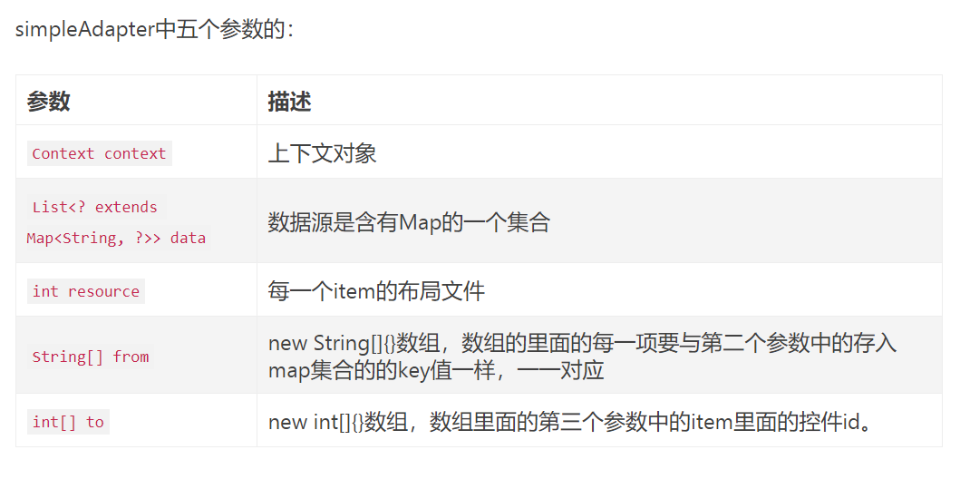

2）编写并提交实验报告。